

**BTS SN**

**E 6-2 – PROJET TECHNIQUE**

**Dossier de présentation et de validation du projet***(consignes et contenus)*

|  |  |  |
| --- | --- | --- |
| **Groupement académique : Nantes** | | **Session 2018** |
| **Lycée : Saint Aubin La Salle** | | |
| **Ville :** Saint Sylvain d'Anjou | | |
| **N° du projet : 2** | **Nom du projet : Mini Serre connectée** | |

|  |  |  |  |  |
| --- | --- | --- | --- | --- |
| Projet nouveau | Oui ⌧ Non 🞎 |  | Projet interne | Oui ⌧ Non 🞎 |
| Délai de réalisation |  |  | Statut des étudiants | Formation initiale ⌧ Apprentissage 🞎 |
| Spécialité des étudiants | EC ⌧ IR 🞎 Mixte 🞎 |  | Nombre d’étudiants | 4 |
| Professeurs responsables | GENIN Frédéric, MEGOUACHE Hédi, VIEILLARD Jean-Claude. |  |  |  |

Sommaire

1 – Présentation et situation du projet dans son environnement 1

1.1 – Contexte de réalisation 1

1.2 – Présentation du projet 2

1.3 – Situation du projet dans son contexte 2

1.4 – Cahier des charges – Expression du besoin 2

2 – Spécifications 2

2.1 – Diagrammes SYSML 2

2.2 – Contraintes de réalisation 2

2.3 – Ressources mises à disposition des étudiants (logiciels / matériels / documents) 2

3 – Répartition des fonctions ou cas d’utilisation par étudiant 4

4 – Exploitation Pédagogique – Compétences terminales évaluées : 5

5 – Planification (Gantt) 6

6 – Condition d’évaluation pour l’épreuve E6-2 6

6.1 – Disponibilité des équipements 6

6.2 – Atteintes des objectifs du point de vue client 6

6.3 – Avenants : 6

7 – Observation de la commission de Validation 7

7.1 – Avis formulé par la commission de validation : 7

7.2 – Nom des membres de la commission de validation académique : 7

7.3 – Visa de l’autorité académique : 7

# Présentation et situation du projet dans son environnement

## Contexte de réalisation

|  |  |  |  |  |
| --- | --- | --- | --- | --- |
| Constitution de l’équipe de projet : | Étudiant 1  **EC** ⌧ IR 🞎 | Étudiant 2  **EC** ⌧ IR 🞎 | Étudiant 3  **EC** ⌧ IR 🞎 | Étudiant 4  **EC** ⌧ IR 🞎 |
| Projet développé : | **Au lycée ou en centre de formation** ⌧ En entreprise 🞎 Mixte 🞎 | | | |
| Type de client ou donneur d’ordre (commanditaire) : | Entreprise ou organisme commanditaire : Oui 🞎 **Non** ⌧  Nom :  Adresse :  Contact :  Origine du projet :   * Idée : Lycée ⌧ Entreprise 🞎 * Cahier des charges : Lycée ⌧ Entreprise 🞎 * Suivi du projet : Lycée ⌧ Entreprise 🞎 | | | |
| Si le projet est développé en partenariat avec une entreprise : | Nom de l’entreprise :  Adresse de l’entreprise :  Adresse site :  Tél. : Courriel : | | | |

## Présentation du projet

La start-up MyFood,créée en 2015 par Mickaël Gandecki, Johan Nazaraly et Matthieu Urban, trois digital natives, propose des serres connectées qui permettent à tout le monde de se reconnecter à son alimentation. Du balcon à la ferme urbaine, elles sont solaires, connectées, cultivent à la verticale, sans intrants chimiques... et sans effort ! Depuis, Myfood est implanté dans 7 pays d'Europe dont le Luxembourg et semble inarrêtable dans ses projets d'expansion.

Conçues pour faire pousser des fruits et des légumes sur des espaces limités, les serres connectées combinent les meilleures techniques de culture avec une empreinte carbone réduite.

Livrées et installées en une journée, les serres sont ancrées dans le sol. Composées d’aluminium moulé sous pression et de verre trempé, elles sont prêtes à résister à toutes les intempéries.

En 2018, des étudiants de 1ère année de BTS SN option EC, suite à l’étude de capteurs et d’objets connectés liés à l’environnement des serres connectées MyFood, ont manifesté leur intérêt pour ce type de projet, technologiques, écologiques et responsable et demande à pouvoir poursuivre l’étude de ce projet en 2ème année à l’occasion de l’épreuve E6.2.

L’objet de ce projet n’est pas de réaliser la serre connectée de MyFood grandeur réelle. Mais d’en réaliser un format plus petit et expérimental à la mesure d’un environnement d’étude de BTS Systèmes Numériques Option EC.

## Situation du projet dans son contexte

|  |  |
| --- | --- |
| Domaine d’activité du système support d’étude : | 🞎 télécommunications, téléphonie et réseaux téléphoniques ;  🞎 informatique, réseaux et infrastructures ;  🞎 multimédia, son et image, radio et télédiffusion ;  🞎 mobilité et systèmes embarqués ;  ⌧ électronique et informatique médicale ;  ⌧ mesure, instrumentation et micro-systèmes ;  ⌧ automatique et robotique. |

## Cahier des charges – Expression du besoin

**La demande est de réaliser un prototype (maquette) de serre connectée expérimentale permettant à distance :**

* **de contrôler les constantes naturelles des végétaux par un reporting temps réel des données issues des différents capteurs,**
* **de piloter à distance les différents actionneurs afin de répondre aux besoins.**

**Fonctionnalités à développer :**

* Mesurer les constantes climatiques et environnementales par l’intermédiaire de capteurs de température de l’air et de l’eau, de pH et Electro Conductivité, et d’humidité, de CO2 et de luminosité.
* Mesure du niveau d’eau dans la réserve,
* Stockage et consolidation des données pour historique,
* Accès aux données historisées sur le cloud via tablette, téléphone et ordinateur,
* Pilotage des actionneurs (arrosage, système d’éclairage, convecteur, ventilation) en manuel à distance ou en automatique en fonction des données prélevées issues des capteurs,
* Diffusion de musique à distance (depuis un smartphone par exemple) ou suivant un programme horaire via des enceintes.

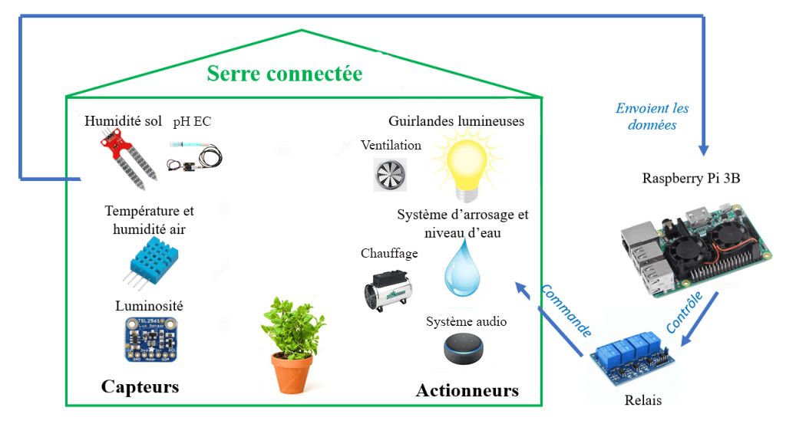

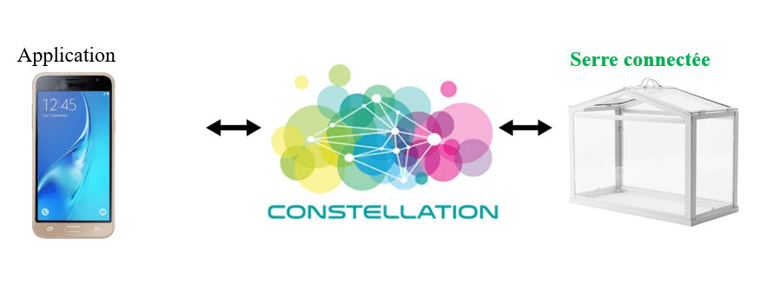

# Spécifications

## Diagrammes SYSML

Diagramme des cas d’utilisation

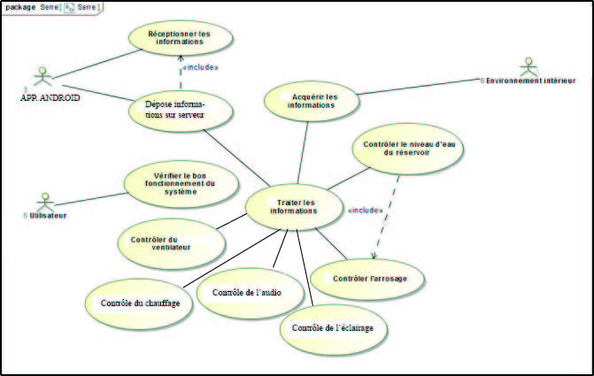

Diagramme d’exigences

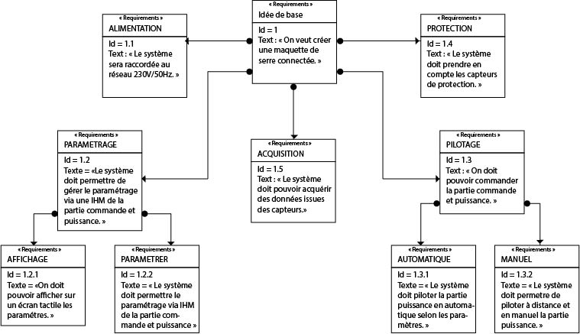

## Contraintes de réalisation

**Contraintes financières (budget alloué) :**

La mini serre est à réaliser entièrement, incluant les parties électroniques, mécaniques et informatiques. Le projet est à la charge financière de l'établissement.

**Contraintes de développement (matériel et/ou logiciel imposé / technologies utilisées) :**

Les outils matériels et logiciels de développement sont ceux de l'établissement.

* CAO : APP INVENTOR, SketchUp et PROTEUS
* Laboratoire de réalisation des circuits imprimés
* Outils de programmation liés aux technologies mises en œuvre
* Équipements de mesure
* Logiciel LABVIEW pour les tests

**Contraintes qualité (conformité, délais, …) :**

Un dossier technique au 25 juin 2019, sous forme numérique devra comporter :

* les solutions retenues avec leur justification (matérielles et logicielles)
* les documents de fabrication et de tests
* les résultats des tests
* une procédure de mise en œuvre pour les utilisateurs.

**Contraintes de fiabilité, sécurité :**

Compte-tenu de la partie opérative, les sécurités seront prioritairement assurées (limitation d'accès des personnes, protection électriques, …)

* capteurs mécaniques
* arrêt d'urgence

## Ressources mises à disposition des étudiants (logiciels / matériels / documents)

1. Ressources matérielles.

* **La partie opérative** (photo)

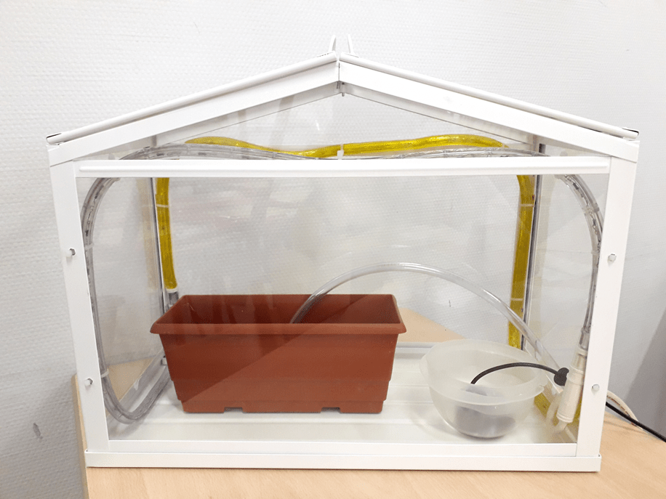 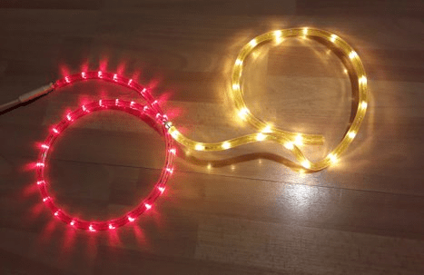

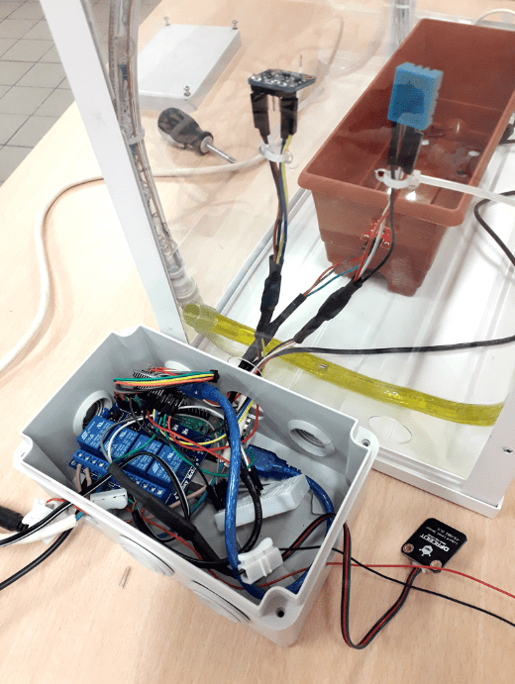 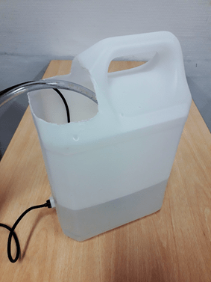

#### **Mise en place des capteurs**

Installation à présent les capteurs d’humidité/température de l’air et eau, d’humidité du sol, de luminosité, de CO2, de pH & EC et de niveau d’eau. Nous branchons tous ces capteurs aux pins de la Raspberry ou de l’Arduino en faisant attention au fait que :

* Les capteurs d’humidité du sol et de niveau d’eau se branchent sur du 5V.
* Les capteurs d’humidité/température de l’air et de luminosité sont alimentés en 3,3V.
* Les capteurs de pH et électro-conductivité et de CO2 sont alimenté en 6V

1. Ressources logicielles :

Les outils de développement logiciel sont ceux de l'établissement.

Les outils de tests (LABVIEW) seront développés dans l'établissement.

1. Ressources documentaires :

Les ressources documentaires sont celles couramment utilisées dans l'établissement (Internet)

# Répartition des fonctions ou cas d’utilisation par étudiant

|  |  |  |
| --- | --- | --- |
|  | Fonctions à développer et tâches à effectuer | |
| Étudiant 1  EC ⌧ IR 🞎 | *Interface de contrôle et de pilotage à distance*   * Application consultation historique données en provenance de la tâche 2 * Application de pilotage manuel des actionneurs * Réalisation réception Bluetooth | Réalisation matérielle :   * choix du support (smartphone, tablette et/ou ordinateur) * câblage réception Bluetooth   Réalisation logicielle :   * APP INVENTOR |
| Étudiant 2  EC ⌧ IR 🞎 | *Interface Homme/Machine*   * acquisition et affichage des paramètres par écran tactile pour gestion automatique des actionneurs en fonctions des données capteurs * Collecte et Consolidation des données capteurs. * Calcul des Ordres actionneurs pour la tâche 3 * Transmission des Ordres pour la tâche 3 | Réalisation matérielle :   * choix de l'écran tactile * carte électronique projet total (RASPBERRY)   Réalisation logicielle :   * programmation RASPBERRY (C ou Python) |
| Étudiant 3  EC ⌧ IR 🞎 | *Gestion du pilotage et des sécurités*   * génération des signaux de commande pour la tâche 4 compte-tenu des paramètres (I2C) et de l’analyse des données capteurs * prise en compte des capteurs « sécurité » | Réalisation matérielle :   * carte électronique projet total (RASPBERRY)   Réalisation logicielle :   * programmation RASPBERRY (C ou Python) |
| Étudiant 4  EC ⌧ IR 🞎 | *Adaptation puissance*   * acquisition du signal de commande (I2C) * interface de puissance (actionneurs) * Génération PWM | Réalisation matérielle :   * mise en œuvre d'un générateur PWM * choix d'un pont en H * carte électronique projet total (RASPBERRY)   Réalisation logicielle :   * programmation RASPBERRY (C ou Python) |

# Exploitation Pédagogique – Compétences terminales évaluées :

|  |  |  |  |  |  |  |
| --- | --- | --- | --- | --- | --- | --- |
|  | Électronique et Communications | Informatique et Réseaux | Étudiant 1  EC ⌧ IR | Étudiant 2  EC ⌧ IR | Étudiant 3  EC ⌧ IR | Étudiant 4  EC ⌧ IR |
|  | | | | | | |
| C2.1 | Maintenir les informations | | ⌧ | ⌧ | ⌧ | ⌧ |
| C2.2 | Formaliser l’expression du besoin | | ⌧ | ⌧ | ⌧ | ⌧ |
| C2.3 | Organiser et/ou respecter la planification d’un projet | | ⌧ | ⌧ | ⌧ | ⌧ |
| C2.4 | Assumer le rôle total ou partiel de chef | | ⌧ | ⌧ | ⌧ | ⌧ |
| C2.5 | Travailler en équipements | | ⌧ | ⌧ | ⌧ | ⌧ |
|  | | | | | | |
| C3.1 | Analyser un cahier des charges | | ⌧ | ⌧ | ⌧ | ⌧ |
| C3.3 | Définir l’architecture globale d’un prototype ou d’un système | | ⌧ | ⌧ | ⌧ | ⌧ |
| C3.5 | Contribuer à la définition des éléments de recette au regard des contraintes du cahier des charges | | ⌧ | ⌧ | ⌧ | ⌧ |
| C3.6 | Recenser les solutions existantes répondant au cahier des charges | | ⌧ | ⌧ | ⌧ | ⌧ |
| C3.8 | Élaborer le dossier de définition de la solution techniquement |  | ⌧ | ⌧ | ⌧ | ⌧ |
| C3.9 | Valider une fonction du système à partir d’une maquette réelle | ⌧ | ⌧ | ⌧ | ⌧ |
| C3.10 | Réaliser la conception détaillée d’un module matériel et/ou logicielle | ⌧ | ⌧ | ⌧ | ⌧ |
|  | | | | | | |
| C4.1 | Câbler et/ou intégrer un matériel | | ⌧ | ⌧ | ⌧ | ⌧ |
| C4.2 | Adapter et/ou configurer un matériel | | ⌧ | ⌧ | ⌧ | ⌧ |
| C4.3 | Adapter et/ou configurer une structure logicielle | Installer et configurer une chaîne de développement | ⌧ | ⌧ | ⌧ | ⌧ |
| C4.4 | Fabriquer un sous ensemble | Développer un module logiciel | ⌧ | ⌧ | ⌧ | ⌧ |
| C4.5 | Tester et valider un module logiciel et matériel | Tester et valider un module logiciel | ⌧ | ⌧ | ⌧ | ⌧ |
| C4.6 | Produire les documents de fabrication d’un sous ensemble | Intégrer un module logiciel | ⌧ | ⌧ | ⌧ | ⌧ |
| C4.7 | Documenter une réalisation matérielle / logicielle | | ⌧ | ⌧ | ⌧ | ⌧ |

# Planification (Gantt)

**Début du projet** semaine 1 (8/01/2019).

**Revue 1 (R1)** semaine 1 (15/01/2019).

**Revue 2 (R2)** semaine 4 (26/02/2019).

**Revue 3 (R3)** semaine 11 (02/04/2019).

**Remise du projet (Re)** semaine 16 (24/05/2019).

**Soutenance finale (Sf)** semaine 19 (11/06/2019)

**Livraison (Li)** semaine 20 (25/06/2019)

# Condition d’évaluation pour l’épreuve E6-2

## Disponibilité des équipements

|  |  |  |
| --- | --- | --- |
| L’équipement sera-t-il disponible ? | Oui ⌧ | Non 🞎 |

## Atteintes des objectifs du point de vue client

Que devra-t-on observer à la fin du projet qui témoignera de l’atteinte des objectifs fixés, du point de vue du client :

* chaque tâche devra être validée en respect du cahier des charges
* l'intégration devra être validée tâche avec tâche
* l'intégration globale devra être validée en respect du cahier des charges.

## Avenants :

Date des avenants : Nombre de pages :

# Observation de la commission de Validation

|  |  |
| --- | --- |
| Ce document initial : | **comprend X pages et les documents annexes suivants :** |
| *(À remplir par la commission de validation qui valide le sujet de projet)* | **a été utilisé par la Commission Académique de validation qui s’est réunie à**  **, le** **/** **/ 20** |

| Contenu du projet : | Défini Insuffisamment défini Non défini |
| --- | --- |
| Problème à résoudre : | Cohérent techniquement Pertinent / À un niveau BTS SN |
| Complexité technique : *(liée au support ou au moyen utilisés)* | Suffisante Insuffisante Exagérée |
| Cohérence pédagogique : *(relative aux objectifs de l’épreuve)* | Le projet permet l’évaluation de toutes les compétences terminales  Chaque candidat peut être évalué sur chacune des compétences |
| Planification des tâches demandées aux étudiants, délais prévus, … : | Projet …  Défini et raisonnable Insuffisamment défini Non défini |
| Les revues de projet sont-elles prévues : *(dates, modalités, évaluation)* | Oui Non |
| Conformité par rapport au référentiel et à la définition de l’épreuve : | Oui Non |

Observations :

## Avis formulé par la commission de validation :

|  |  |  |
| --- | --- | --- |
| **Sujet accepté** en l’état | **Sujet à revoir :** | Conformité au Référentiel de Certification / Complexité  Définition et planification des tâches  Critères d’évaluation  Autres : |
| **Sujet rejeté** |  |  |

Motif de la commission :

## Nom des membres de la commission de validation académique :

|  |  |  |  |
| --- | --- | --- | --- |
| **Nom** | **Établissement** | **Académie** | **Signature** |
|  |  |  |  |
|  |  |  |  |
|  |  |  |  |

|  |  |
| --- | --- |
| Visa de l’autorité académique : | *Nota :* |
| (nom, qualité, Académie, signature) | *Ce document est contractuel pour la sous-épreuve E6-2 (Projet Technique) et sera joint au « Dossier Technique » de l’étudiant.*  *En cas de modification du cahier des charges, un avenant sera élaboré et joint au dossier du candidat pour présentation au jury, en même temps que le carnet de suivi.* |